臺北市108年度國民中學第二群組濱江國民中學辦理
表三
精進教學研習計畫活動照片
活動：臺北市107學年度第二學期國民中學第二、三群組十二年國民教育健康與體育領域課程綱要研習
日期：108年5月2日（四）_09_：_00_~_12_：_00_ 地點：5樓國際會議廳
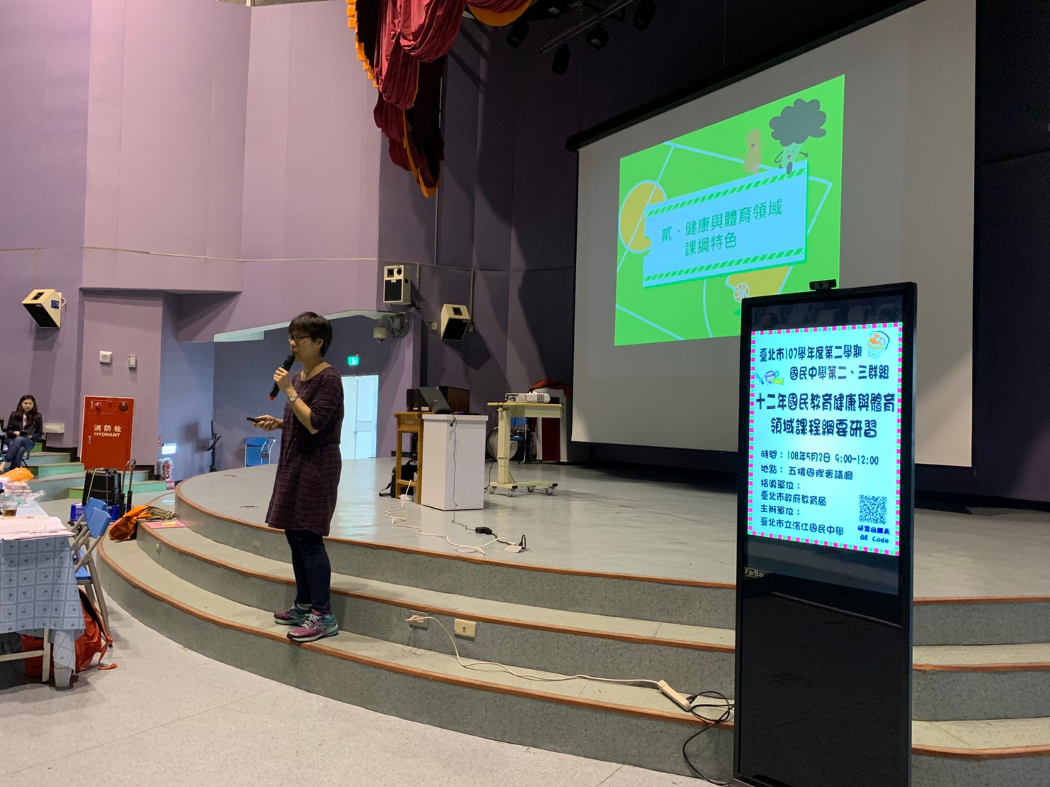 | 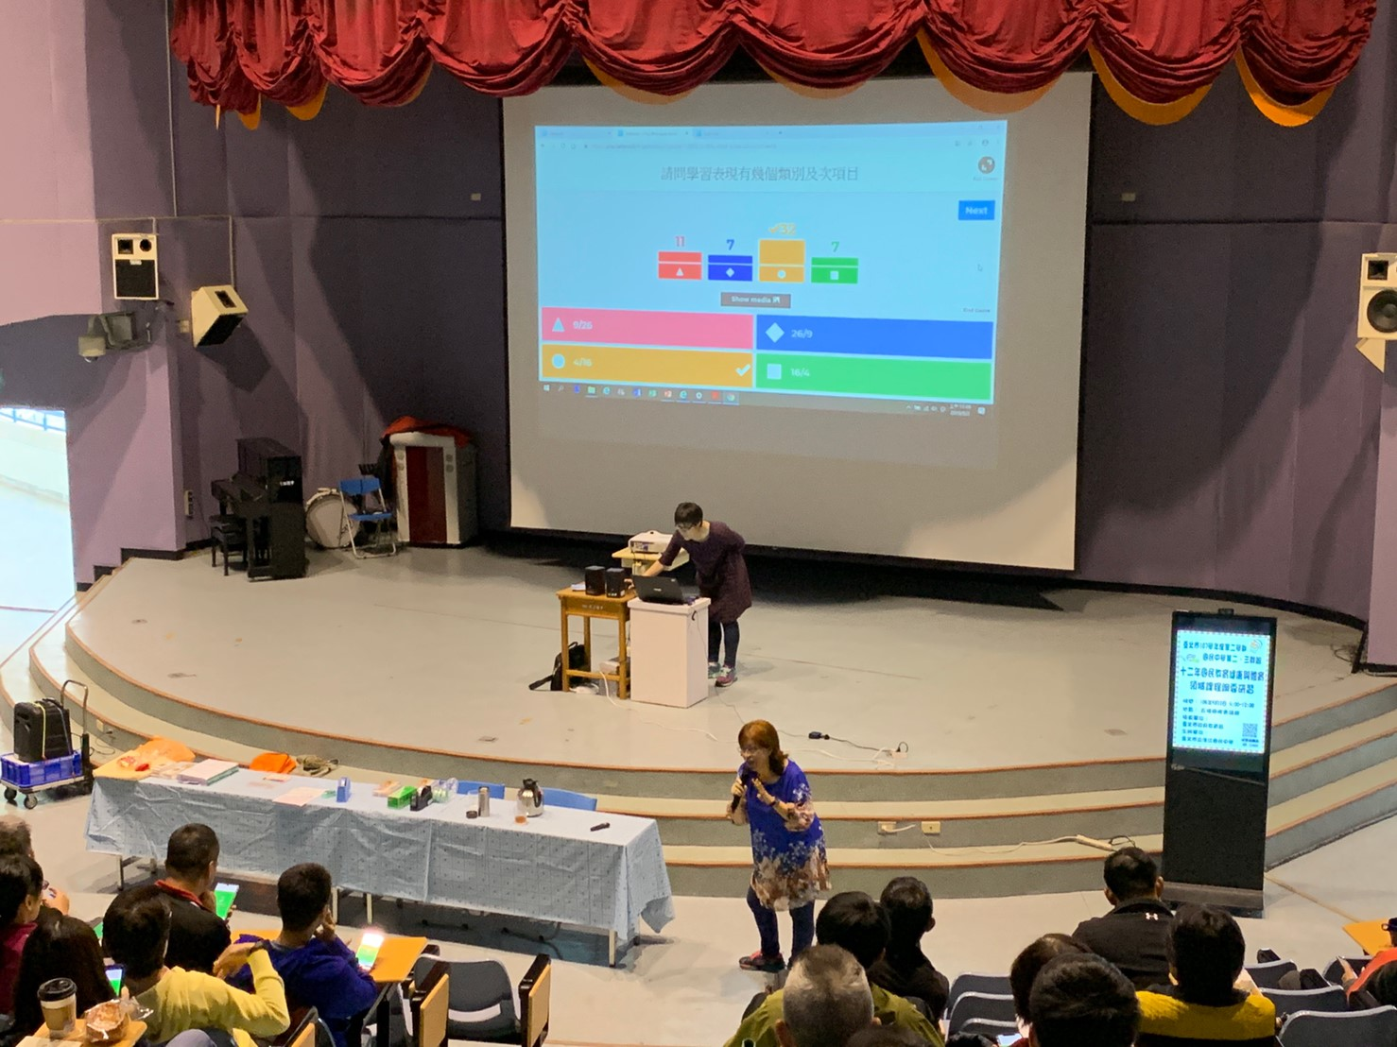
圖說：講師許慧瑜老師介紹健體領綱 | 圖說：Kahoot現場互動-領綱內容複習
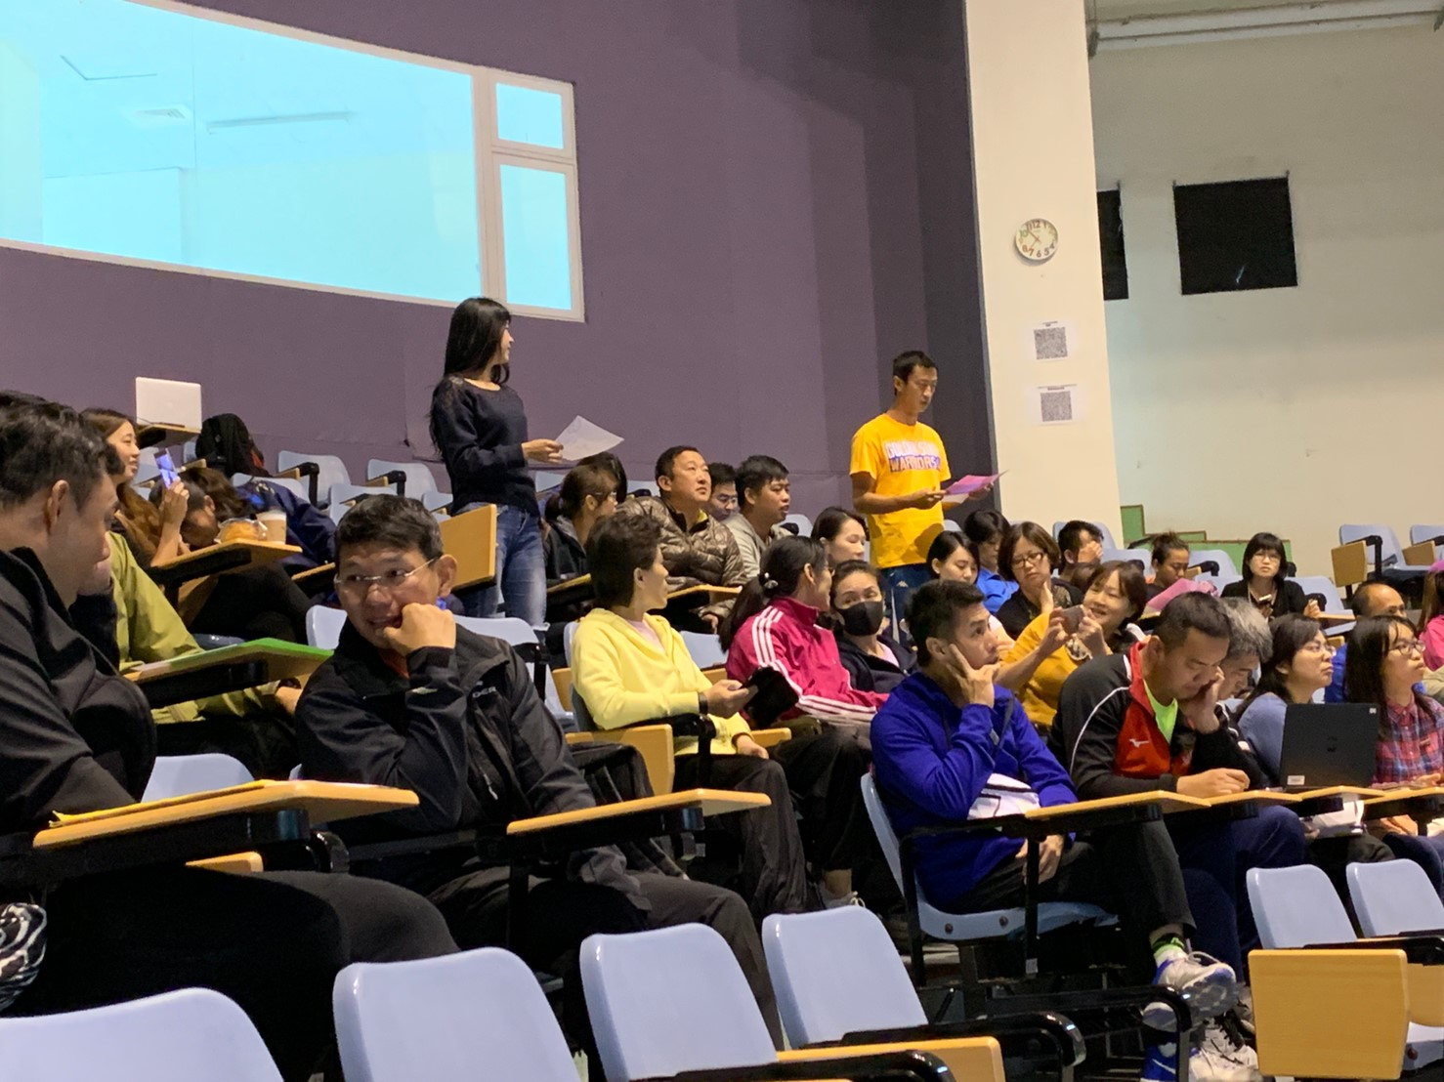 | 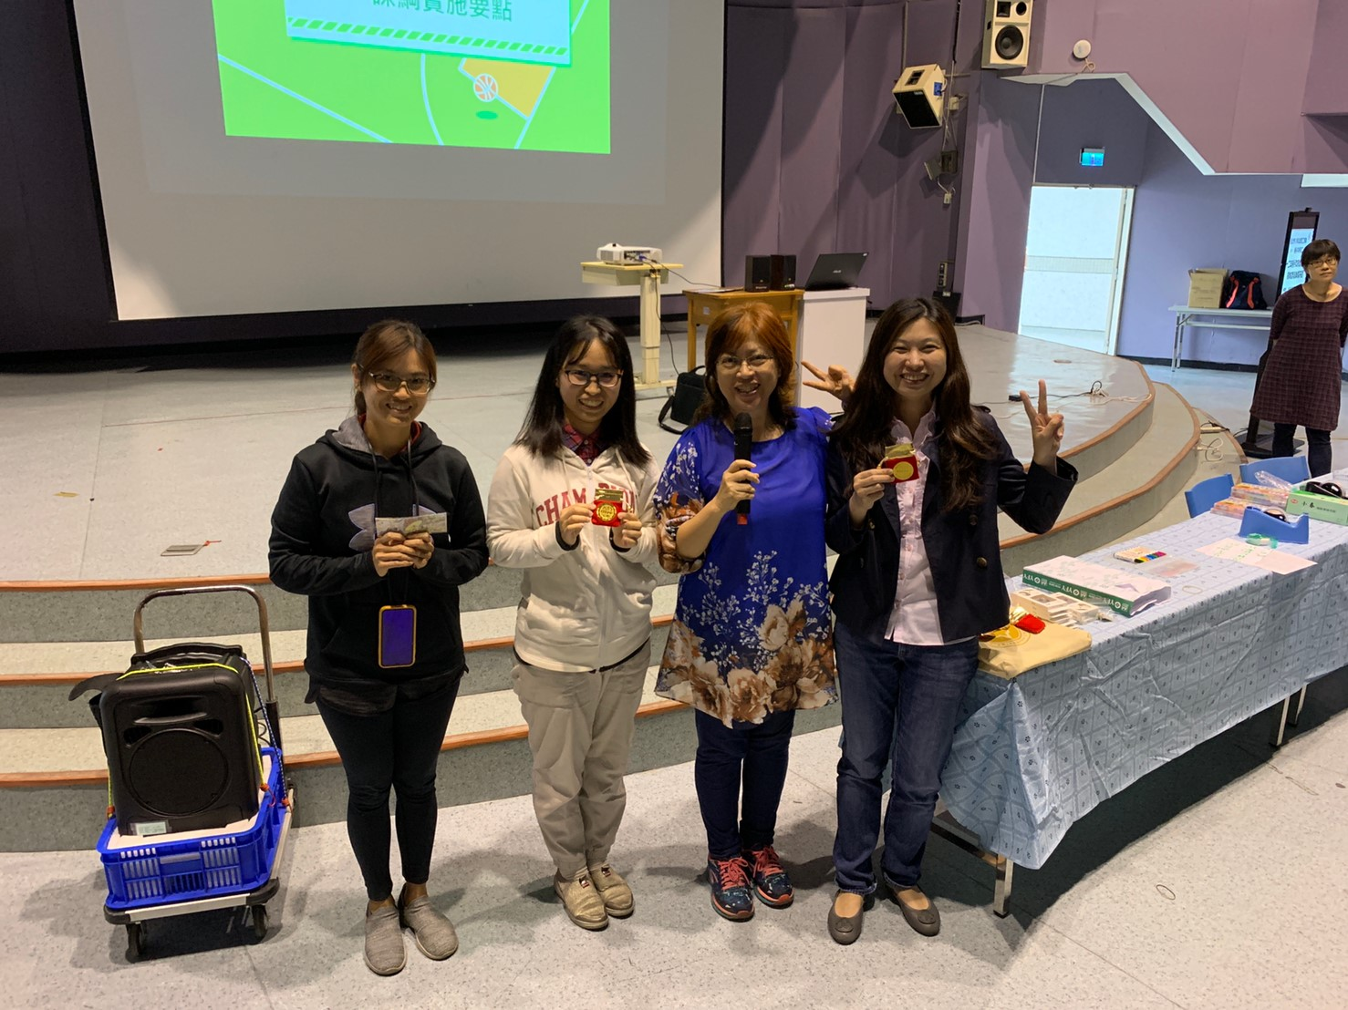
圖說：研習教師研讀領綱及發表 | 圖說：Kahoot活動獲勝教師頒獎
成果特色與檢討簡述
- 講師運用Kahoot與現場教師即時互動回饋，讓研習教師更加了解健體領綱內涵。
- 各校分組對領綱內容進行討論及發表，更了解新課綱教案書寫格式。
- 講師說明清楚、活力充沛，讓老師們更加投入討論。

